Relixión Católica 4º ESO B
Data de subida: 08/05/2020
Data límite de envío: o xoves 21 de maio
Dirección de correo: bemaca.reli.couto@gmail.com
Bos días
Envíovos uns exercicios:
1.- Un é un texto que debedes ler para facer un esquema co que consideredes máis importante.
2.- O segundo exercicio é unha sopa literaria.
3.- O terceiro exercicio é un test
Ao correo podédesme enviar coma sempre preguntas, dúbidas ou calquera cousa que me queirades comentar, que vos ides retrasar na entrega,…
Ánimo!!!
Un saúdo

EXERCICIO 1

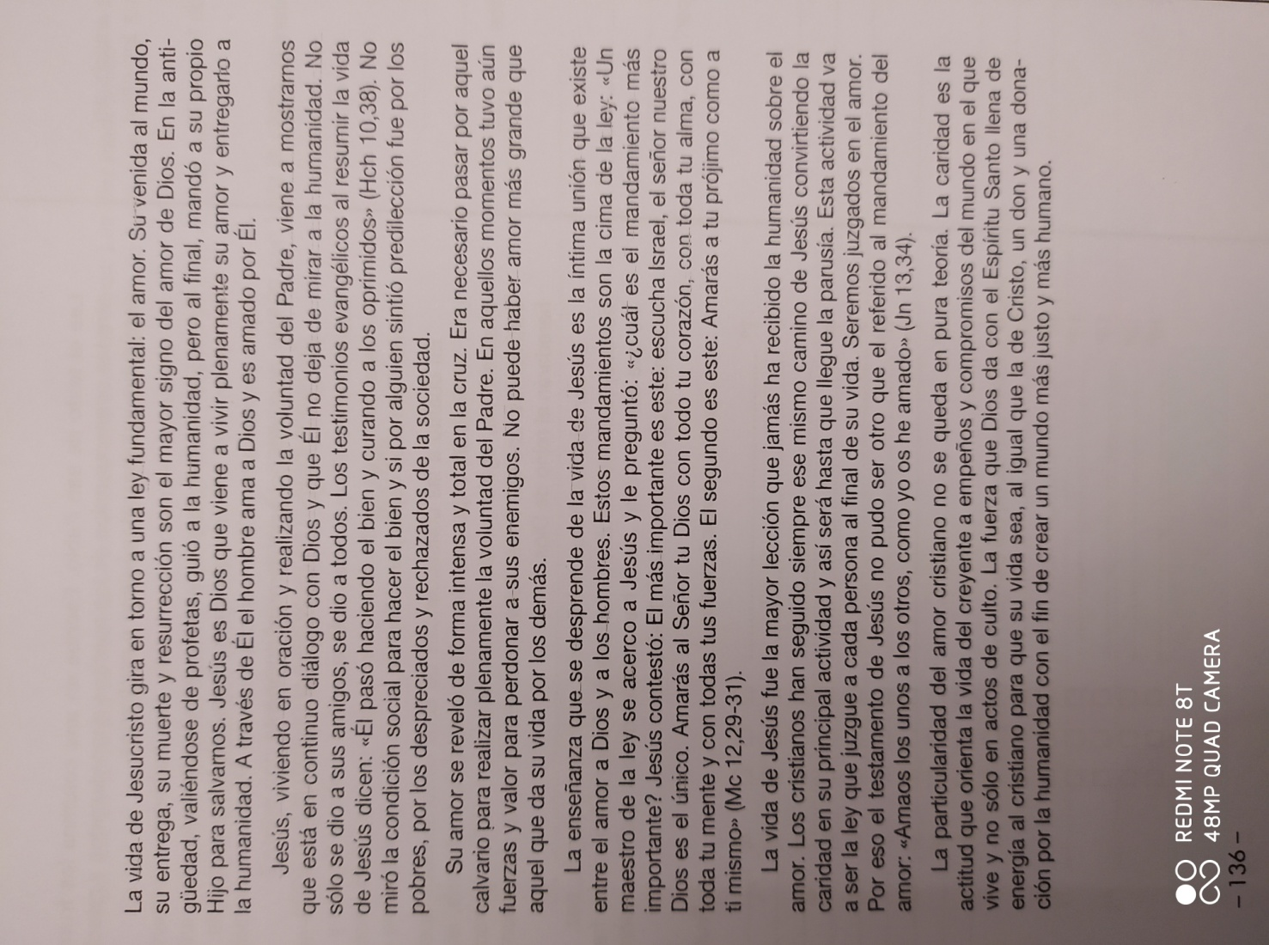

EXERCICIO 2

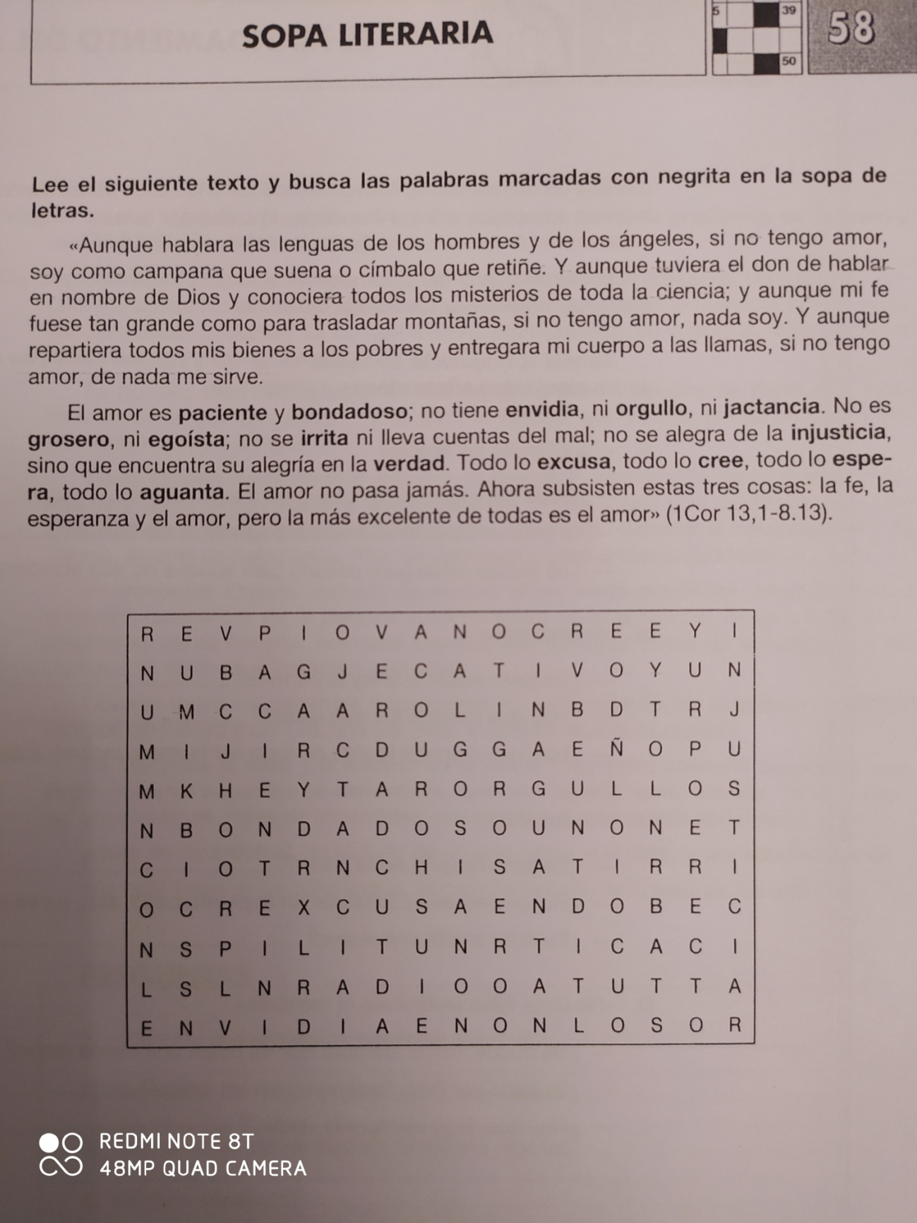

EXERCICIO 3
